«Использование метода проектов в образовательной деятельности дошкольного учреждения»

Тагай Лидия Владимировна,
старший воспитатель
МБДОУ детского сада №11црр
г.Конаково

Современные тенденции и стремительные перемены в социуме приводят к осознанию того факта, что современные дети должны знать и уметь намного больше, чем их сверстники 10-15 лет тому назад, поэтому нашей постоянной заботой является выбор наиболее эффективных средств обучения и воспитания. Перед нами, дошкольными работниками, стоит задача уже в дошкольном возрасте закладывать позиции самостоятельности, активности, инициативности в поиске ответов на вопросы, сбора информации, экспериментирования и применения полученных знаний, умений и навыков в играх и практической деятельности. Как показывает моя педагогическая практика, такую возможность даёт метод проектов. Он позволяет нам, педагогам, расширить образовательное пространство, придать ему новые формы.
Я много читала о методе проектов, анализировала прочитанное, находила плюсы, но было много вопросов. По местам расставила поездка в детские сады города Удомли, где в дошкольных учреждениях метод проектов широко применялся, твёрдо решила внедрить его в практику нашего дошкольного учреждения. Коллектив поддержал меня в этом начинании.
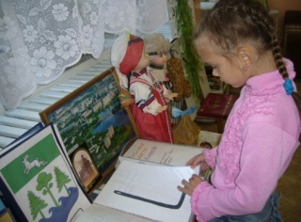
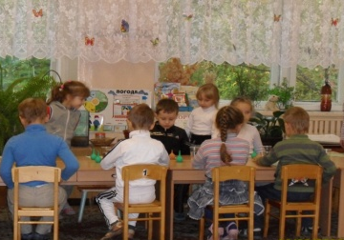
Изучив методическую литературу, познакомившись с историей возникновения проектного метода, типами и видами проектов, структурой проекта и с опытом работы педагогических коллективов других дошкольных учреждений, мы убедились в эффективности его использования в обучении и воспитании детей дошкольного возраста. Педагогами центра развития ребенка были разработаны и реализованы авторские проекты: «Культурно – исторические традиции города Конаково», «Великая Победа» воспитателя высшей категории Малёвой Еленой Ивановной и «С чего начинается Родина», «Что в имени твоём», «Русская кукла» воспитателя высшей категории Лагно Антонины Михайловны дали детям возможность совершить экскурс в прошлое и настоящее родного города, получить глубокие знания о достопримечательностях знаменитых земляках, природе родного края. Проекты «Любимые сказки», «Эти забавные животные» Марковой Марины Владимировны, проект «Загадочный воздух» воспитателя Трофимовой Марии Витальевны, были направлены не только на развитие познавательного интереса, но и на формирование межличностного общения у старших дошкольников. Воспитательно-образовательная работа с детьми в процессе осуществления проекта дала возможность в игровой, непринужденной форме познакомить дошкольников с моральными нормами, сформировать умение устанавливать и реализовывать эти нормы в повседневном поведении. Совместными усилиями воспитателя и детей были созданы методические пособия «Словарь старинных слов», волшебные книги «Что в имени твоём», «Любимые сказки», были изданы брошюры «Странички из жизни детскoгo сада». Защита проектов осуществлялась в различных формах: на заседании «ученого совета», в процессе игровых интегрированных занятий и театрализованного представления, путём создания книг, поделок и макетов с их последующим представлением. Мы стремились к тому, чтобы каждый ребёнок продемонстрировал результат своей деятельности, получил положительную оценку детей и взpoслых, порадовался достижениям других. Как правило, на презентации были задействованы все дети и взрослые (педагоги и родители), и каждый мог обменяться впечатлениями.
В процессе работы над проектами мы ещё раз убедились в эффективности проектной деятельности. Действуя самостоятельно, дети научились разными способами находить информацию об интересующих их предметах и явлениях, и теперь, приступая к изучению новой темы, достаточно легко называют предполагаемый источник информации (чтение книг, просмотр видеофильмов, экскурсии, общение с окружающими людьми и т.д.). Дети свободно делятся своими впечатлениями о событиях, происходящих в их жизни, умеют выразить свою точку зрения, не боятся высказывать свои предложения. Полученные знания они используют для создания новых объектов деятельности. Участвуя в реализации проектов, дети ощущают себя значимыми в группе сверстников, видят свой вклад в общее дело, радуются успехам.
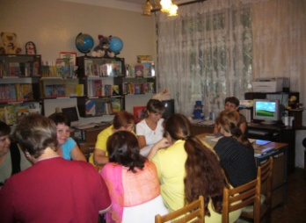
Всё время, пока реализовывались детские проекты, вместе с детьми учились и мы, взрослые. В центре развития была создана творческая группа. Совместно с администрацией ею была разработана программа обучающих курсов по теме «Общие основы проектирования» с целью обучения педагогов проектной деятельности и закрепления навыков её использования в воспитательно - образовательной деятельности с детьми дошкольного возраста. Цели каждого занятия предполагали совокупность теоретической и практической деятельности, что, в свою очередь, определило разнообразие форм проведения занятий: мастер-классы, гостевой обмен опытом, поисково-творческие задания, семинары-практикумы и др. Итогом обучения педагогов стала деловая игра «Проектная деятельность в практике детского сада».
Постепенно наш педагогический коллектив перешёл на более высокий уровень проектной деятельности – коллективные проекты. Поскольку метод проектов мы рассматривали ещё и как особый механизм взаимодействия семьи и ДОУ, первым долгосрочным совместным проектом всего педагогического коллектива стал проект «Педагогическое сопровождение семьи».
Мы познакомили родителей с инновационной технологией, раскрыли её преимущества и целесообразность использования, отметили необходимость участия родителей в реализации проектов.
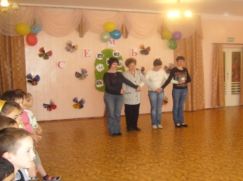
На первых этапах работы часть родителей занимала пассивную позицию, ссылаясь на занятость и нехватку времени, но увидев первые результаты, стали принимать в них участие. В настоящее время родители и другие члены семей наших воспитанников активно включаются в работу по реализации проектов, часто задерживаются в группах: что-то мастерят с детьми, записывают рассказы своих малышей, обсуждают интересующие их вопросы с педагогами, участвуют в организации и проведении разных мероприятий. Родители стали не только источником информации, реальной помощи и поддержки ребенку и педагогу в процессе работы над проектом, но и непосредственными участниками образовательного процесса. В традиции детского сада прочно вошли такие праздники как 8 ноября – день отца, 25 ноября - день Матери, 28 мая - день семьи.
Следующим шагом стала разработка и реализация большого проекта «Здоровье». Над созданием его работали не только педагоги и родители, но и медицинские работники учреждения. Большую помощь в подготовке проекта оказали сотрудники МУП ЦРБ Конаковской детской поликлиники. Проект согласован заведующей поликлиникой.
Главной целью проекта является рациональное осуществление совместными усилиями специалистов, воспитателей МБДОУ и родителей комплекса воспитательных и профилактических мер, направленных на укрепление здоровья растущего организма.
Реализация проекта выстраивалась на основе использования общеобразовательной программы дошкольного образования «Из детства - в отрочество» и дополнительных программ: «Воспитание здорового ребенка» Маханевой М.Д., «Физическая культура – дошкольникам» Глазыриной Л.Д., «Основы безопасности детей дошкольного возраста» Авдеевой Н.Н., Князевой О.Л., Стеркиной Р.Б., «Программа обучения плаванию в детском саду» Вороновой Е.К.
В ДОУ созданы все условия, способствующие здоровьесбережению и полноценному физическому развитию детей. Имеются физкультурный зал со всем необходимым оборудованием и бассейн. Функционирует оздоровительный комплекс, который включает зал лечебной физкультуры, массажный кабинет, физиокабинет и фито – бар. В каждой возрастной группе в соответствии с возрастом детей и требованиями программ оформлены физкультурные уголки. На территории оборудована спортивная площадка.
На подготовительном этапе реализации проекта «Здоровье» мы привлекли внимание всех его участников к проблеме оздоровительной работы, разработали модели комплексного мониторинга, план мероприятий по физкультурно - оздоровительной и лечебно – профилактической работе в ДОУ. Особое внимание в программе уделили валеологическому просвещению детей и родителей. Разработали перспективный план по всем возрастным группам, направленный на формирование у детей дошкольного возраста правильных представлений о здоровом образе жизни, для родителей организовали работу консультационного пункта с целью валеологического просвещения.
В ходе основного этапа реализации проекта все свои силы направили на внедрение здоровьесберегающих технологий, на осуществление моделей взаимодействия с детьми, родителями, педагогами. Под руководством медицинского персонала организовали оздоровительную работу с частоболеющими детьми. Расширили спектр дополнительных образовательных услуг за счёт кружков физкультурно – оздоровительной направленности: «Фантазия» и «Дельфинчик» (для детей с ослабленным здоровьем).
В ходе внедрения проекта в ДОУ были введены дополнительные ставки (инструкторов по физической культуре, массажиста, физиомедсестры, медсестры по лечебной физкультуре).
Наш проект находится в стадии реализации, но у нас уже есть и первые результаты. Уровень заболеваемости детей показывает уменьшение случаев заболеваемости на одного ребёнка с 2,6 до 1,9.
Анализируя данные анкет, было отмечено, что более 90 % родителей хорошо информированы о целях и задачах дошкольного учреждения, а 94% в качестве главной функции МБДОУ детский сад № 11црр г.Конаково выбирают физическое развитие детей, сохранение и укрепление здоровья. В процессе реализации проекта особое внимание уделялось методам активизации родителей, ведь только участие семьи ребёнка в решении его проблем сделает педагогический процесс в МБДОУ по – настоящему эффективным, поможет реально, а не на словах снизить заболеваемость детей, улучшить их психологическое состояние.
За период реализации проекта укрепил здоровье на лечебной физкультуре 231 ребёнок, прошли курс физиопроцедур – 478 детей, сделан массаж 153 детям.
В планах учреждения проведение курсов повышения квалификации по проблеме оздоровления детей с привлечением специалистов и родителей, имеющих специальности необходимого профиля.
Реализация проекта продолжается, и созданные в рамках проекта условия послужат фундаментом для дальнейшего развития и укрепления психофизического здоровья детей.

Подводя итоги, можно с уверенностью сказать, что проектная деятельность, предполагающая тесное сотрудничество и партнерство родителей, педагогов и детей, способствует созданию атмосферы психологического комфорта в детском саду. Благодаря направленности проектной деятельности на конкретный конечный результат и планированию практических действий для достижения поставленной цели она помогает повысить качество образования. Проектная деятельность является одним из методов саморазвития и самообразования педагогов, способствует развитию креативности, повышению компетентности. Благодаря проектной деятельности качество методической работы ДОУ поднялось на иной, более высокий уровень.
Мы не собираемся останавливаться на достигнутом, у нас много планов. Сейчас коллектив работает над проектом «Внедрение информационно – коммуникационных технологий», на стадии разработки проект «Этика для дошкольников». Я уверена, что мы сможем достичь новых высот.

